THANATEROS – Tranceforming

Zum Titel:
Veränderung, Wandel, Transformation – all dies bestimmt nicht nur das Leben jedes Einzelnen, sondern die Welt als Gesamtheit und das gesamte Universum.
Inhaltlicher Schwerpunkt des neuen Albums sind (einmal mehr) der Schamanismus, die Magie, eine Rückbesinnung auf naturverbindende, ganzheitliche Werte und die persönliche Weiterentwicklung.
Auch hier spielt die Transformation, das Umwandeln, das Verändern eine entscheidende Rolle. Somit bietet sich der Titel fast von allein an.
Die Grundlage jeder schamanischen, magischen und auch spirituellen Arbeit ist die Meditation, bzw. die Trance – das sich in einen veränderten Bewusstseinszustand begeben.
Als ich den Titel festlegte kam mir die Idee ihn nicht „Transforming“ zu schreiben, sondern eben „Tranceforming“. Womit eine wie ich finde, geniale Doppeldeutigkeit geschaffen wird:
Auf der einen Seite eben „Transformation“ und auf der anderen Seite das „Formen, Herbeiführen einer Trance“ (was uns mit dem neuen Album hoffentlich bei den Hörern gelingt…).

Zum Cover:
Das Grundlegende Element des Wandels und der Veränderung ist das Feuer und somit ist es das bestimmende und farbgebende Element des Covers.
Der Eye-Catcher ist natürlich die Ikone, die von mir selbst entworfen wurde. Zwar habe ich bestehende Elemente, die es in den unterschiedlichsten Ausführungen gibt, übernommen, diese aber abgeändert und als einheitliche Grafik zusammengesetzt - eine Zusammensetzung, die es meines Wissens so noch nicht gibt.
Sie beinhaltet:

- Den Weltenbaum. Dieser kommt in nahezu allen (alten) Kulturen der Welt vor und ist ein entscheidendes Element im Schamanismus. Die Germanen kannten ihn als die Weltenesche Yggdrasil.
- In ihm ist die Muttergöttin enthalten, die ich den unzähligen Venus-Figuren des Paläolithikums nachempfunden habe – sie vertritt das weibliche Prinzip und steht für das Leben, die Natur, die Schöpferkraft und die Gesamtheit allen Seins.
- Darüber dann ihr Gegenpart, der gehörnte oder besser „beweihte“ oder „geweihte“ (Hirsch-) Gott, der das männliche Prinzip vertritt. Zahlreiche Funde von Geweihmasken und Abbildungen von Hirsch-Mensch-Wesen zeigen, dass auch dieser schon seit Jahrzehntausenden eine wichtige Rolle in der Vorstellung der Menschheit spielt. Er steht für eher erdende Kräfte und vor allem für die Kreisläufe des Lebens – das Werden und Vergehen.
- Da im Schamanismus oft vom „Seelenflug“ gesprochen wird – wenn der Schamane in der Trance seinen Körper verlässt, um mit der Geist-Welt Kontakt aufzunehmen – und der Vogel hier als Symbol dient, habe ich die Flügel hinzugefügt.
- In den Wurzeln befindet sich der Chaosstern, der sehr erdende und aktive Energien verkörpert.
- Über dem Hirschschädel dann das Mondsymbol, das ebenfalls für das Werden, das Sein und das Vergehen steht. Es steht eher mit weiblichen Energien in Verbindung und nimmt dem massiven „männlichen“ Schädel etwas die Wucht. Ihn ihm das Pentagramm das für schützende Kräfte steht.
- Durchzogen ist das Ganze von keltischen Knotenmustern die für die Verknüpftheit von allem, für das Ganzheitliche stehen.

Inzwischen weiß man, dass der Schamanismus auch in Europa existierte. Er bildet das Substrat in dem u.a. viele religiösen und spirituellen Vorstellungen, der Hexenglaube und auch viele Volkssagen und Märchen wurzeln. Auch bei den Kelten und Germanen bildet ein ureuropäischer Schamanismus die Grundlage für magische und divinatorische Praktiken und Vorstellungen. Da bei den Germanen Runen eine wichtige Rolle in der spirituellen Praxis spielten (und weil ich‘s einfach cool finde… ), habe ich diese mit ins Cover einfließen lassen. Allerdings sind diese momentan noch eine vorgegebene Schrift-Type aus dem Schreibprogramm – ich werde die Runen noch per Hand zeichnen, so dass sie ganz individuell und eigen sind.

Im Gegensatz zu den letzten Covern, bei denen ich eine große Vielzahl an Ebenen und Überblendungen verwendet habe, ist das neue Cover wesentlich schlichter gehalten und dadurch und auf Grund der Farbgebung vielleicht etwas auffälliger und plakativer.
(…und eine klasse Vorlage für diverse Merchartikel)

Zu den Texten:
Da gibt’s sicher noch die eine oder andere Änderung.
Ansonsten brauch ich nichts zu sagen – lest einfach selbst…
Nur eine kurze Info zu „The Banshees of Kealkil“: Bei unserem letzten Irland-Urlaub haben wir den Kealkil Steinkreis besucht, der mich zu diesem Song inspiriert hat. Ein eher kleiner, wenig bekannter Steinkreis, der aber eine Energie ausstrahlt wie ich es bei keinem anderen Steinkreis, den ich zuvor besucht habe, wahrgenommen habe – wirklich sehr beeindruckend.

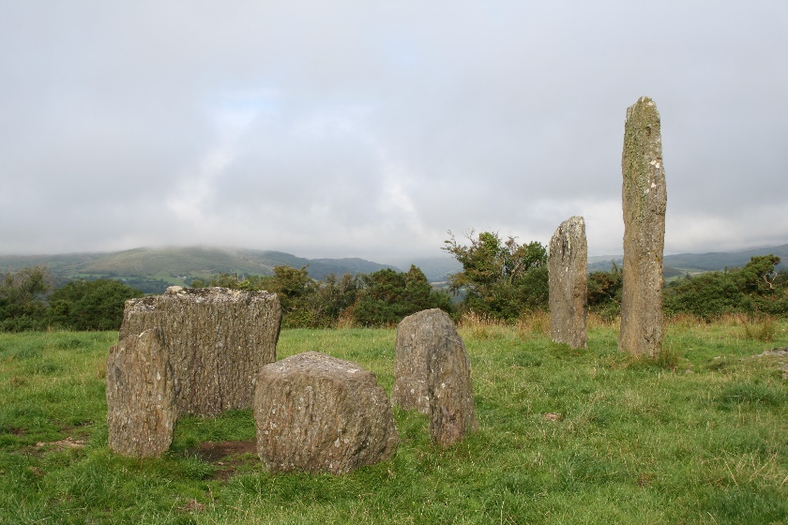

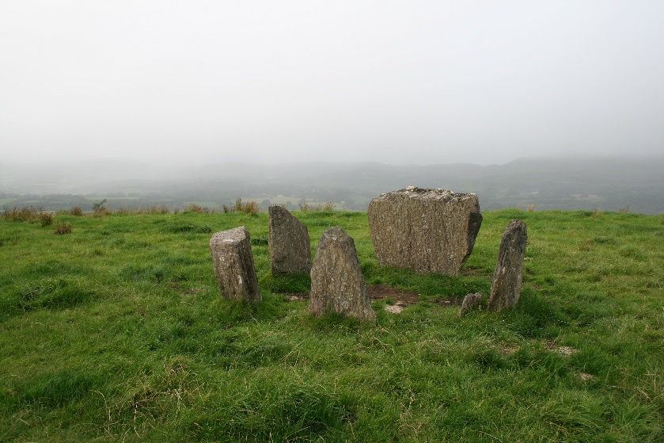

Hier habe ich die Idee den aller letzten Refrain auf Irisch (Gälisch) zu singen. Da Irisch mitunter aber ewig viele Wörter und dazu mega-lange Wörter verwendet, weiß ich noch nicht, ob das klappt. Ich lass den Refrain von einer Bekannten aus Irland übersetzen und dann schauen wir mal…

Zur Musik:
Hier habe ich versucht dem inhaltlichen Schwerpunkt gerecht zu werden – es gibt z. B. immer wieder Trommelparts und Chants. Zudem habe ich den Einsatz von Keyboard- bzw. Synthi-Flächen stark reduziert. Bei den letzten Alben liefen teilweise bis zu 12 Spuren gleichzeitig, jetzt sind es maximal zwei bis drei.
Die dichte Atmosphäre erschaffen jetzt Stimmen, echte Instrumente, Trommeln usw.
Was die Musik an sich angeht – da brauch ich nichts zu sagen, das hört ihr ja selbst…

Und jetzt viel Spaß beim Hören!

http://www.thanateros.net/yippiheihochakachaka666zefix192018/

